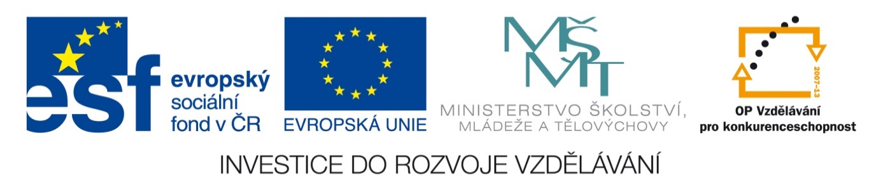

NÁZEV ŠKOLY: | Základní škola a mateřská škola Bohdalov
ČÍSLO PROJEKTU: | CZ.1.07/1.4.00/21.3806
ŠABLONA: | IV/2
TÉMATICKÝ OKRUH: | Matematika a její aplikace, Číslo a proměnná
ROČNÍK: | 6.
NÁZEV MATERIÁLU: | VY_42_INOVACE_35_3M-dělitel D, násobek n
AUTOR: | Mgr. Markéta Chlubnová
DATUM TVORBY: | Březen 2014
OVĚŘENÍ: | 31. 3. 2014
ANOTACE: | Učební pomůckou je pracovní list, který je určen k procvičování určování největšího společného dělitele a nejmenšího společného násobku daných čísel. Žáci řeší zadané příklady, vypočítané výsledky hledají v Tabulce výsledků s tajenkou.

METODICKÝ POKYN:
- Pomůcka je určena k vytisknutí pro každého žáka
- Žáci řeší zadané příklady, vypočítané výsledky hledají v Tabulce výsledků, k danému příkladu přiřadí správné písmenko výsledku.

- Vypočítejte největší společné dělitelé daných čísel.
Do tabulky výsledků dopište příslušné písmeno k odpovídajícímu výsledku.
D(72, 63) = | R
D(25, 36) = | N
D(90, 84) = | K
D(35, 105, 112, 42) = | Y
D(66, 102, 40) = | É

Tabulka výsledků:
TAJENKA:
6 | 7 | 9 | 2 | 1 | 7

Eratosthenes z . . . . . . . . . . . . . . . (tajenka) (276 – 194. př. n. l.) byl matematik, astronom a geograf antického Řecka. Bylo po něm pojmenováno tzv. Eratosthenovo síto a kráter Eratosthenes na Měsíci.

Výpočty:
- Vypočítejte nejmenší společné násobky daných čísel. Získaný výsledek hledejte v tabulce výsledků a vybarvěte všechna políčka s daným výsledkem.
Všechny políčka zadaného úkolu vybarvěte stejnou barvou.
Tabulka výsledků:
n(40, 15) =
n(9, 7, 6) =
n(35, 45) =
n(60, 80) =
n(5, 6, 7, 8) =
120 | 480 | 162 | 90 | 230 | 70 | 240
162 | 378 | 420 | 840 | 250 | 420 | 860
250 | 480 | 126 | 240 | 120 | 200 | 378
480 | 315 | 315 | 120 | 126 | 240 | 420
860 | 230 | 120 | 70 | 840 | 230 | 860
200 | 420 | 240 | 120 | 126 | 480 | 230
315 | 110 | 840 | 378 | 315 | 200 | 840

Výpočty:

- Vypočítejte největší společné dělitele daných čísel.
Do tabulky výsledků dopište příslušné písmeno k odpovídajícímu výsledku.
ŘEŠENÍ:
D(72, 63) = 9 | R
D(25, 36) = 1 | N
D(90, 84) = 6 | K
D(35, 105, 112, 42) = 7 | Y
D(66, 102, 40) =2 | É

Tabulka výsledků:
TAJENKA:
6 | 7 | 9 | 2 | 1 | 7
K | Y | R | É | N | Y

Eratosthenes z KYRÉNY (tajenka) (276 – 194. př. n. l.) byl matematik, astronom a geograf antického Řecka. Bylo po něm pojmenováno tzv. Eratosthenovo síto a kráter Eratosthenes na Měsíci.

Výpočty:
- Vypočítejte nejmenší společné násobky daných čísel. Získaný výsledek hledejte v tabulce výsledků a vybarvěte všechna políčka s daným výsledkem.
Všechny políčka zadaného úkolu vybarvěte stejnou barvou.
Tabulka výsledků:
n(40, 15) = 120
n(9, 7, 6) = 126
n(35, 45) = 315
n(60, 80) = 240
n(5, 6, 7, 8) = 840
120 | 480 | 162 | 90 | 230 | 70 | 240
162 | 378 | 420 | 840 | 250 | 420 | 860
250 | 480 | 126 | 240 | 120 | 200 | 378
480 | 315 | 315 | 120 | 126 | 240 | 420
860 | 230 | 120 | 70 | 840 | 230 | 860
200 | 420 | 240 | 120 | 126 | 480 | 230
315 | 110 | 840 | 378 | 315 | 200 | 840

Výpočty:

CITACE A ZDROJE:
- Přispěvatelé Wikipedie, Eratosthenés z Kyrény [online], Wikipedie: Otevřená encyklopedie, c2013, Datum poslední revize 9. 03. 2013, 03:10 UTC, [citováno 28. 03. 2014] <http://cs.wikipedia.org/w/index.php?title=Eratosthen%C3%A9s_z_Kyr%C3%A9ny&oldid=9856930>
- Autorem materiálu a všech jeho částí, pokud není uvedeno jinak, je Mgr. Markéta Chlubnová.

